第2课 古代两河流域
1.西方把古巴比伦文明称为“美索不达米亚文明”,“美索不达米亚”意思是指两河流域间的沃土。“两河”是指( B )
①尼罗河 ②印度河 ③幼发拉底河 ④黄河 ⑤底格里斯河
A.②④ B.③⑤
C.②⑤ D.④⑤
2.两河流域是人类文明最早的发源地之一。该流域实现初步统一是在( C )
A.约公元前35世纪
B.约公元前31世纪
C.约公元前24世纪
D.约公元前15世纪
3.下列关于楔形文字的叙述,正确的是( A )
A.由两河流域的苏美尔人创造
B.刻写在龟甲或兽骨上
C.对以后的字母文字产生了重要影响
D.由古代埃及人最早创造和使用
4.“他实行君主专制制度,加强中央集权,还制定了一部较为完整的成文法典。他在位时是古巴比伦王国最强盛的时期。”材料中的“他”是( B )
A.秦始皇 B.汉谟拉比
C.胡夫 D.图特摩斯三世
5.《汉谟拉比法典》诞生的背景是( A )
A.古巴比伦王国统一了两河流域中下游地区
B.农业生产的发展
C.象形文字的产生
D.封建专制国家的建立
6.(2019鞍山一中期末)下列有关《汉谟拉比法典》的说法中,错误的一项是( B )
A.法典刻在一块黑色石柱上
B.规定古巴比伦分为自由民和奴隶两个等级
C.家庭奴隶制是古巴比伦的一大特征
D.正文共有282条,内容十分广泛
7.楔形文字与《汉谟拉比法典》这两大文明成果均诞生于下列哪一地区( D )
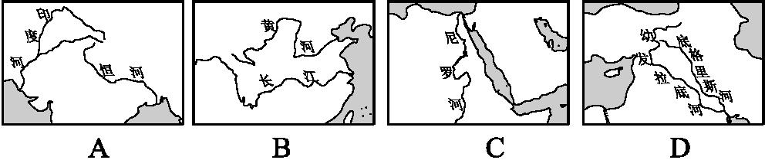
8.(2019南昌二中调研)九年级某同学上网查找了古巴比伦的社会等级,下列不属于其中的是( A )
A.无公民权的人民
B.拥有公民权的自由民
C.无公民权的自由民
D.奴隶
9.(2019广州执信中学期中)周杰伦歌曲《爱在西元前》的歌词写道:“古巴比伦王颁布了……刻在黑色的玄武岩,距今已经三千七百多年……泥版上的字迹依然清晰可见……深埋在美索不达米亚平原……”据歌词和所学知识判断以下说法正确的是( B )
A.古巴比伦王颁布的法典是世界上第一部法典
B.古巴比伦王颁布的是《汉谟拉比法典》
C.泥版上的文字是象形文字
D.美索不达米亚平原属于尼罗河流域
10.(2018青岛)古巴比伦王国的一部法典规定:杀死或伤害奴隶不算犯罪,只需向主人赔偿损失,就算了事;盗窃或隐藏他人奴隶者处死;消灭他人奴隶标记者断指或处死;殴打自由民或反抗主人的奴隶处割耳之刑。这说明该法典的实质是( C )
A.体现自由平等
B.体现“君权神授”
C.维护奴隶主的利益
D.规定严格的等级制度
11.(中考衔接题)阅读下列材料,回答问题:
材料一 法典内容包括诉讼程序、财产权、婚姻家庭、债务、奴隶买卖、盗窃处理等等。
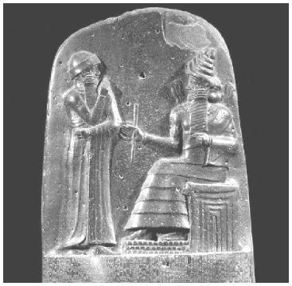
材料二 第1条:倘若自由民宣誓揭发自由民之罪,控其杀人,而不能证实,揭人之罪者应处死。
第199条:倘若自由民损坏自由民的奴隶之眼……则应赔偿其买价之一半。
(1)该法典的名称是什么?是何国的法典?该国处在今天的哪个国家
境内?
(2)该法典体现了谁的意志和利益?你是如何理解这种“意志和利
益”的?
答案:(1)《汉谟拉比法典》;古巴比伦王国;伊拉克。
(2)体现了奴隶主阶级的意志和利益。在古巴比伦社会中,居民有不同的等级,法典的制定,客观上起到了维护社会秩序的作用。法典对奴隶主、自由民和奴隶有不同的规定。可见,法典具有十分鲜明的阶级性,是维护奴隶主对奴隶和平民统治的工具。(意思相近即可)
12.阅读材料,回答问题:
《汉谟拉比法典》对奴隶主、自由民、奴隶有着不同的规定:如果奴隶主把一个自由民的眼睛弄瞎,只要拿出一定数量的银子就可了事。如果被弄瞎眼睛的是奴隶,就不用任何赔偿。奴隶如果不承认他的主人,只要主人拿出他是自己奴隶的证明,这个奴隶就要被割去双耳。法典甚至规定奴隶打了自由民的嘴巴也要处以割耳的刑罚。属于自由民的医生给奴隶主治病,也是胆战心惊的。因为,如果奴隶主在开刀的时候死了,医生就要被剁掉双手。
(1)《汉谟拉比法典》是谁制定的?此法典制定的目的是什么?
(2)通过上述材料中描述的法典内容结合所学知识分析说明古巴比伦王国是奴隶制国家。
(3)我们应该如何评价此法典?
答案:(1)汉谟拉比。为了强化自己的统治,缓和社会矛盾。
(2)从法典内容可知,奴隶制度在古巴比伦相当发达。战俘是奴隶的主要来源,也有买卖奴隶的现象。家庭奴隶制是古巴比伦的一大特征。法典严格保护奴隶主的利益。由此可知,古巴比伦王国是奴隶制国家。
(3)这部法典比较全面地反映了古巴比伦王国的社会面貌,是迄今已知世界上第一部较为完整的成文法典,是古巴比伦留给世界文明的重要遗产之一。
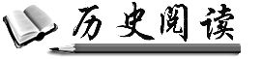
空中花园
空中花园是古代世界七大奇迹之一,又称悬园。相传是公元前6世纪新巴比伦王国的尼布甲尼撒二世在巴比伦城为其患思乡病的王妃安美依迪丝修建的,现已不存。空中花园据说采用立体造园手法,将花园放在四层平台之上,由沥青及砖块建成,平台由25米高的柱子支撑,并且有灌溉系统。园中种植各种花草树木,远看犹如花园悬在半空中。巴比伦文献中,空中花园始终是一个谜,甚至没有一篇提及空中花园。现在科学家证实巴比伦空中花园实际上位于巴比伦以北300英里之外的尼尼微,其建造者是亚述王西拿基立,而不是巴比伦的尼布甲尼撒二世。

